
ABBEVERATOI A VASCA
con livello costante
WT-R 75 e WT-R 120
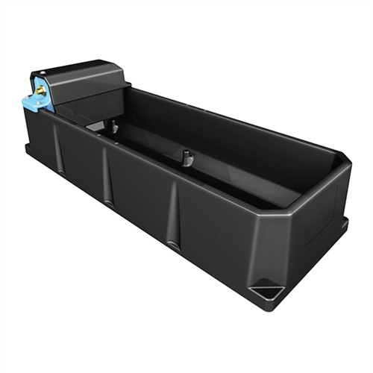
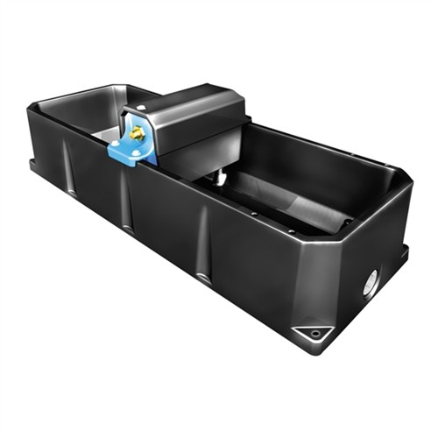

Vantaggi | Dimensioni
- Robusti perché costruiti in polietilene medium density stabilizzato  - Supporto del galleggiante movibile per sciegliere dove posizionare il riempimento: centrale o terminale  - Facili da montare  - Facili da mantenere e regolare: grazie alla protezione rimovibile del galleggiante  - Facili da svuotare e pulire, grazie al drenaggio di 50 mm compreso come standard  - Fori e viti di fissaggio compresi come standard  - Resistenti sino a –40°C  - Resistenti ai raggi UV  - Colore nero  - Indicati per bovini da latte, bovini da carne, pecore, capre, cavalli | Abbeveratoio WT-R 75 lt
 | Lunghezza | 1190 mm
 | Larghezza | 430 mm
 | Altezza | 340,5 mm
 | Profondità int | 235 mm
 | Capacità | 75 lt
 | Abbeveratoio WT-R 120 lt
 | Lunghezza | 1190 mm
 | Larghezza | 430 mm
 | Altezza | 456 mm
 | Profondità int | 355 mm
 | Capacità | 120 lt

